# Nabespreking les 5 Watervlo

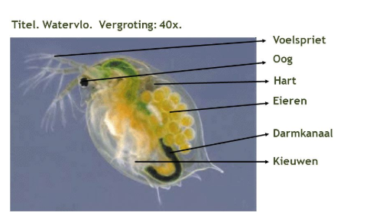

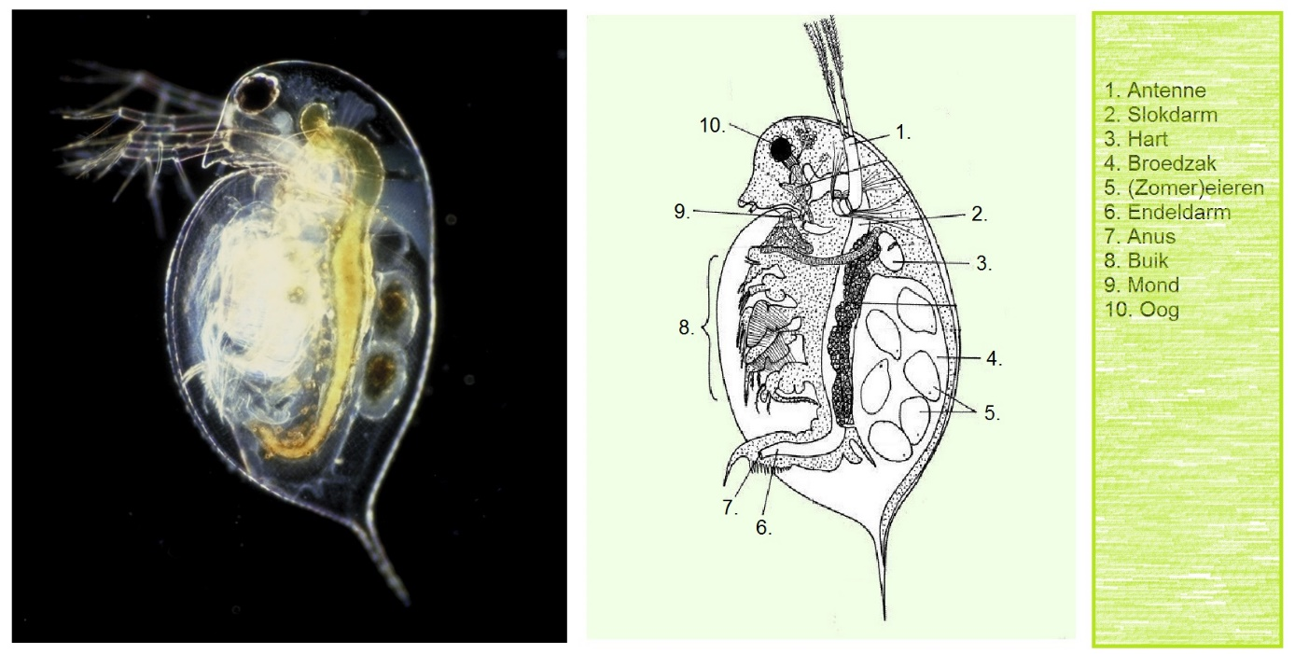

**Antwoorden op verwerkingsvragen**

1. De darm van de watervlo is gekleurd, waar komt deze kleuring waarschijnlijk vandaan. De kleuring van de darm ontstaat door het gegeten voedsel. Daarom is deze vaak groen/bruin; de kleur van de gegeten algen. Deze kleuring kan effect hebben op hoe goed de watervlooien te zien zijn.